 | 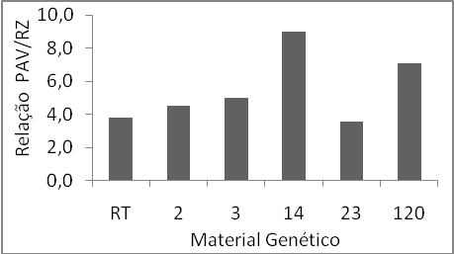
Figura 1. Produção de matéria seca da parte aérea vegetativa (PAV) e da raiz (RZ) dos diferentes materiais genéticos de café conilon (Robusta Tropical (RT) e Clones). | Figura 2. Relação parte aérea vegetativa/raiz dos diferentes materiais genéticos de café conilon (Robusta Tropical (RT) e Clones).

Figura 3. Teor de nitrogênio na folha de café conilon Robusta Tropical em função dos meses após a floração | Figura 4. Teor de nitrogênio na raiz de café conilon Robusta Tropical em função dos meses após a floração

Figura 5. Teor de nitrogênio nos frutos de café conilon Robusta Tropical em função dos meses após a floração. | Figura 6. Teor de Fósforo em folhas de café conilon Robusta Tropical em função dos meses após a floração.
Figura 7. Teor de Fósforo em ramos de café conilon Robusta Tropical em função dos meses após a floração. | Figura 8. Teor de Fósforo nos frutos de café conilon Robusta Tropical em função dos meses após a floração.
Figura 9. Teor de potássio nos frutos de café conilon Robusta Tropical em função dos meses após a floração. | Figura 10. Teor de fósforo nos ramos de café conilon Clone 02 em função dos meses após a floração.
Figura 11. Teor de fósforo no caule de plantas de café conilon Clone 02 em função dos meses após a floração | Figura 12. Teor de fósforo na raiz de plantas de café conilon Clone 02 em função dos meses após a floração.
Figura 13. Teor de potássio na raiz de plantas de café conilon Clone 02 em função dos meses após a floração. | Figura 14. Teor de nitrogênio em frutos de café conilon Clone 03 em função dos meses após a floração.
Figura 15. Teor de fósforo na raiz de plantas de café conilon Clone 03 em função dos meses após a floração. | Figura 16. Teor de nitrogênio na folha de café conilon clone 120 em função dos meses após a floração.
Figura 17. Teor de nitrogênio na raiz de café conilon clone 120 em função dos meses após a floração. | Figura 18. Teor de nitrogênio nos frutos de café conilon clone 120 em função dos meses após a floração.

Figura 19. Teores médios de macronutrientes nas diferentes partes de plantas de café conilon | Figura 20. Teores médios de micronutrientes nas diferentes partes das plantas de café conilon (a representação do teor de Fe na raiz foi excluída por extrapolar a escala utilizada no gráfico)

